令和８年度 第５回 可児市子育てまなび講座
『男性の育児参加に関する講座』のご案内
第１部
「おいしいコーヒーの淹れ方講座」

第２部
「パパの力」と「男性の子育て戦略」

子どもを育てるには、ママ、パパ、子どもに関わる人々、そして周囲の大人達の力が必要です。今回は、男性が子育てに関わるって？をテーマに２部制にして講演会を開催します。子育て中は忙しく疲れることも多いため、自分にとって心を落ち着ける時間はとても大切です。第1部は美味しいコーヒーの淹れ方のポイントを学びます。正しい淹れ方を学んで、より香りや味を楽しみながら日常の休憩を充実させましょう。
第２部は、男性の子育て支援に詳しい白川先生をお招きして、男性の子育てへの関り方についてお話を聴きます。土曜日にマーノで開催しますのでお子様は「にこっと」で遊んで待つこともできます。男女問わず、どなたでもお気軽にご参加ください。
＊日 時 ：令和８年１２月19日（土）１０：００～１１：３０（受付 ９：４０）
＊会 場 ：可児市子育て健康プラザ マーノ
第１部 ・２部 研修会議室
＊講 師 ：第１部 タリーズコーヒー 中部国際医療センター店 スタッフ

第２部 リルハ（働き方・キャリア支援）代表 白川 ユウ 氏
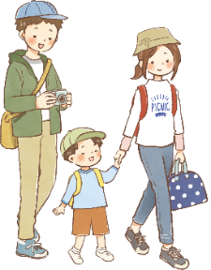
＊参加費：無料 （筆記用具をお持ちください）

＊定員：30人程度まで
＊申込期間：11月5日～12月3日
←申込フォーム

🔶託児（６カ月以上～未就園児）を希望される方は、２週間前までにお申し込みください。
未就園児の託児を希望する方は、申し込みフォームか、または子育て支援課にお電話ください。託児を申し込んだ後にキャンセルする場合は、必ず担当課に連絡してください。
お子様（未就園児）と同伴の入場は可能です。

【問合せ先】可児市子育て支援課 子育て応援係
Ｔｅｌ： ０５７４－62-1111（内5545）

様式－11 ⑤

